IT-Digitalisering
Dato: 18. oktober 2018
Sagsbehandler: Thomas Veltz Majholt
Direkte tlf.: 7376 8210
E-mail: tvm@aabenraa.dk
Version 1.0 Sidst redigeret d. 18.10.18

Aabenraa DataKvalitet – Igangværende sager
Aabenraa DataKvalitet scanner fremover hver dag Acadre og analyserer på hvilke sager du har, der har status B. Dette er en samlet liste over alle dine igangværende sager, og ikke noget der påkræver handling.

I mailen du modtager, er der en genvej til Aabenraa DataKvalitet, hvor sagerne der foreslås afsluttet benævnes: Du har følgende igangværende sager.

Trin for trin
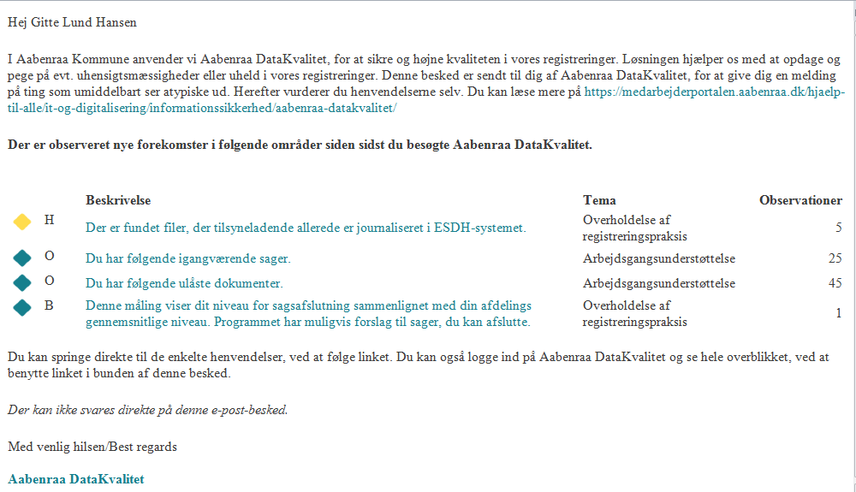
- Du har fået en mail – du kan klikke på den grønlige tekst, for at gå direkte til Aabenraa Datakvalitet;

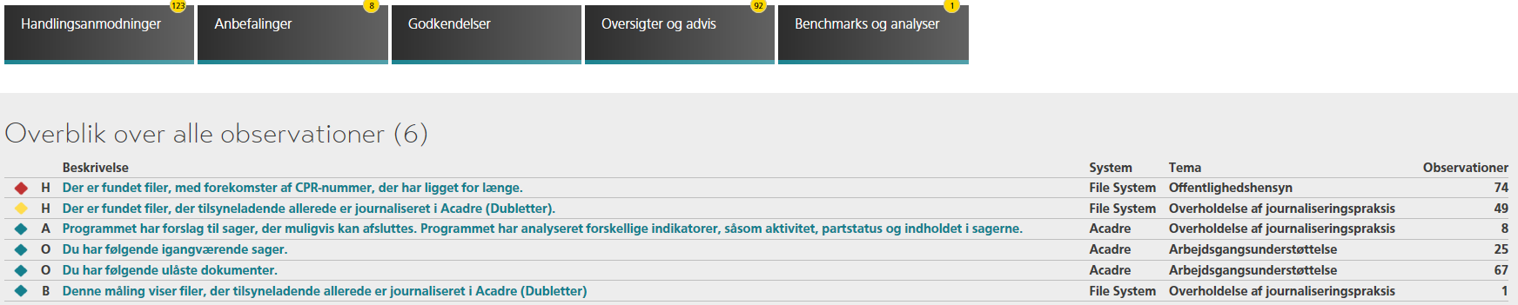
- Når du er i Aabenraa DataKvalitet ser forsiden således ud:

- Du kan klikke på ’Du har følgende igangværende sager’ og få vist den samlede liste over sager i Acadre med status B.
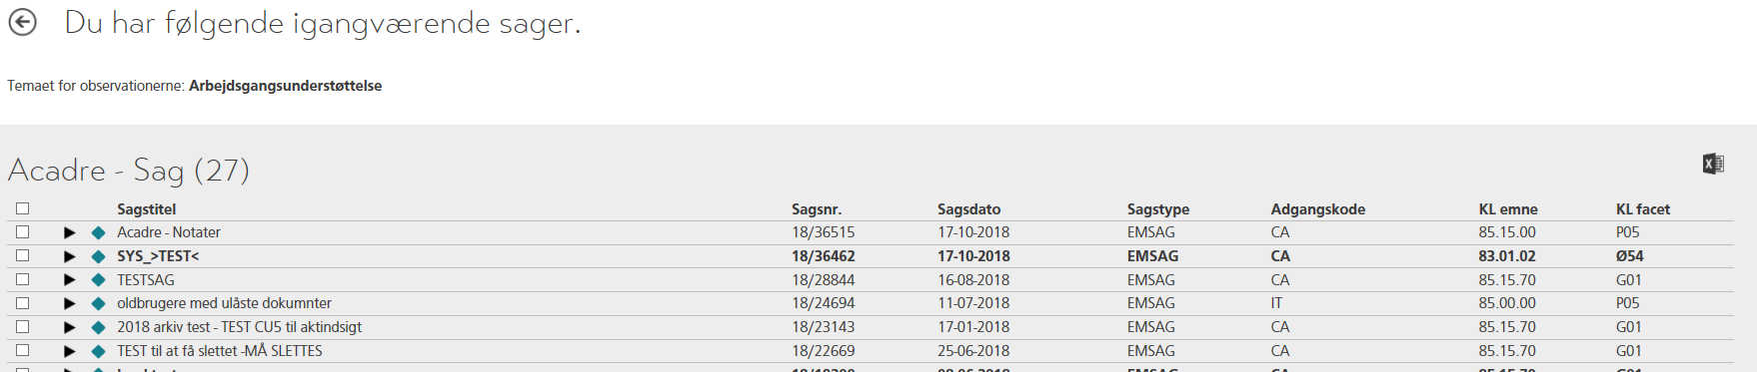
- Klikker du i det grå felt mellem sagstitlen og sagsnummeret får du flere valgmuligheder. Du kan også sætte flueben i kassen ved sagstitel, hermed får du mulighed for at lave massehandlinger. Vær dog opmærksom på at du ændrer fx aktindsigt, adgangskoder osv. til det samme for samtlige af dine sager, såfremt du vælger massehandlingen.

Du kan finde mere information på Medarbejderportalen Aabenraa DataKvalitet.
Er du i tvivl kan du henvende dig til din IT-superbruger eller til Administrator Thomas Veltz Majholt – tvm@aabenraa.dk.

